|  |  |  |  |  |
| --- | --- | --- | --- | --- |
| **5° Guía de Autoaprendizaje: “Sistema Excretor”** | | | **Puntaje**  **obtenido** |  |
| **Nombre:** | **Curso:** 8 ° | **Fecha:** 03/08/20 | **Nota:** | |
| **Puntaje total:** 23  **% de exigencia:** 60 (4.0 con 14 puntos) **Tiempo:** 2 horas | | |
| **Objetivo(s) de Evaluación:**   * Explicar la función del Sistema Excretor. * Identificar la función de los órganos excretores. * Describir la estructura y función del Sistema Urinario: proceso de formación de la orina. | | | | |
| **Instrucciones:**   * Esta guía será corregida y calificada en dos instancias:  1. Las guías de autoaprendizaje serán corregidas con retroalimentaciones para que puedas mejorar tus respuestas. 2. Debes enviar nuevamente estás guías, las cuales deberán incorporar las retroalimentaciones señaladas para la mejora de cada actividad.  * La guía se deberá desarrollar de forma individual. * Deberás revisar las páginas de la **42 a la 45** del **libro del estudiante de 8° de Ciencias Naturales**. Contarás con un video explicativo del **Sistema Excretor**. Además pueden ingresar la página web del Ciencias: <https://labdeptociencias.wixsite.com/ciencias-lab> * Si tienes consultas durante el desarrollo de la guía puedes realizarlas al mail: [a.ambler.vega@gmail.com](mailto:a.ambler.vega@gmail.com), en el siguiente horario: 10:00 a las 14:00 y 15:00 a las 17:00. * La guía deberá ser enviada en formato digital (documento Word – pdf – jpg.) a más tardar el  **viernes 14 de agosto, vía classroom.** * El nombre de la guía deberá indicar: “**nombre_apellido_curso**”, por ejemplo: **pedro_contreras_8A** | | | | |

**INSTRUCCIÓN GENERAL:** Lee, analiza y responde las siguientes actividades en relación al **Sistema Excretor.**

**ACTIVIDAD 1:** Lee la siguiente situación y luego responde.

**¿Cuál es la función del Sistema Excretor?** Para esto debes redactar una **explicación** y **elaborar un dibujo** o imagen que apoye tú explicación.

|  |  |
| --- | --- |
| **Explicación de la función del Sistema Excretor**  ¿Para qué sirve? ¿Cuál es la función principal? | **Dibujo o imagen que apoya tu explicación** |
|  |  |

**PAUTA DE EVALUACIÓN**:

|  |  |  |
| --- | --- | --- |
| **Indicador** | **Puntaje**  **Máximo** | **Puntaje obtenido** |
| Explica la función del Sistema Excretor | 2 |  |
| Elabora un dibujo coherente con la función explicada | 2 |  |
| **Total** | **4** |  |

**ACTIVIDAD 2:** Completa la siguiente tabla, para esto debes **explicar la función de cada órgano excretor indicado en la tabla**. (1 punto c/u = 3 puntos total)

|  |  |
| --- | --- |
| **Órgano excretor** | **¿Qué función cumple el órgano excretor?** |
| **Pulmones**  Pulmones - Wikipedia, la enciclopedia libre |  |
| **Piel**  Sudor Y La Piel Humana Foto de stock y más banco de imágenes de ... |  |
| **Riñones**  Qué son los cálculos renales | CuidatePlus |  |

**ACTIVIDAD 3:** Completa el siguiente mapa conceptual de los **Componentes del Sistema Urinario**, para esto debes utilizar los siguientes conceptos, importante: algunos se repiten más de una vez: (1 punto c/u = 7 puntos)

|  |
| --- |
| **sintetizar – orina – transportar – almacenar – vejiga - cuerpo** |

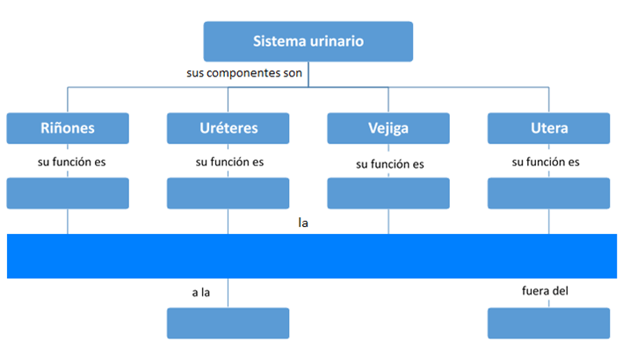

**ACTIVIDAD 4:** Observa el esquema del nefrón el cual indica las etapas del **Proceso de formación de la orina**, representados por los números 1, 2 y 3. Luego completa la siguiente tabla: (1 punto c/u = 9 puntos totales)

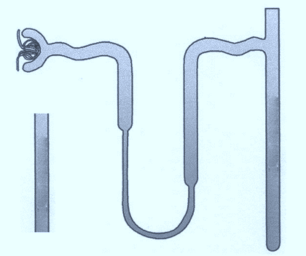

**1**

**2**

**3**

|  |  |  |
| --- | --- | --- |
| Procesos de formación de la Orina | ¿En qué consiste el proceso? | ¿Qué sustancias son filtradas, reabsorbidas o secretadas en cada proceso? |
| 1. |  |  |
| 2. |  |  |
| 3. |  |  |